

Aufbauanleitung Art. 28113 / 28213 Sonne „Aurora“

Sehr geehrte Damen und Herren,

herzlichen Glückwunsch zum Erwerb dieser exklusiven und hochwertigen Kögl-Leuchte.

Anbei einige Ratschläge zum Zusammenbau, der sich leider aus transporttechnischen Gründen nicht vermeiden lässt.

Vielen Dank für Ihre Mithilfe und allzeit „Gutes Licht“.

Hans Kögl

Teileliste

1 x Glasschale, Durchmesser 50 cm (Art. 28213 – Durchmesser 30 cm)
1 x Metallgestell mit Kuppel, blattvergoldet
8 x Sonnenstrahlen blattvergoldet (Art. 28213 – 7 x Sonnenstrahlen)
8 x Sonnenstrahlen blattversilbert (Art. 28213 – 7 x Sonnenstrahlen)
1 x Schraubenbeutel 34 Stück (Art. 28213, 30 Stück) für die Strahlen (2 Stück Reserve)
1 x Leuchtmittel

Anleitung

Bild 1-2:
Nach dem Auspacken halten Sie die gezeigten Teile in Händen.

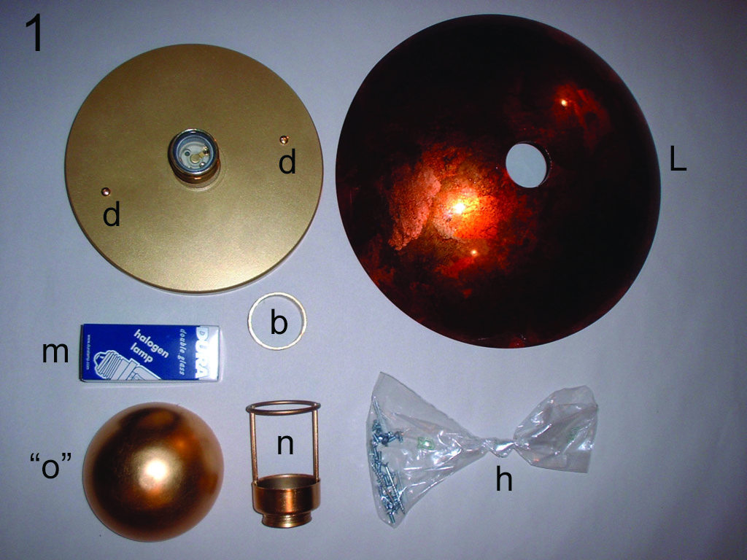

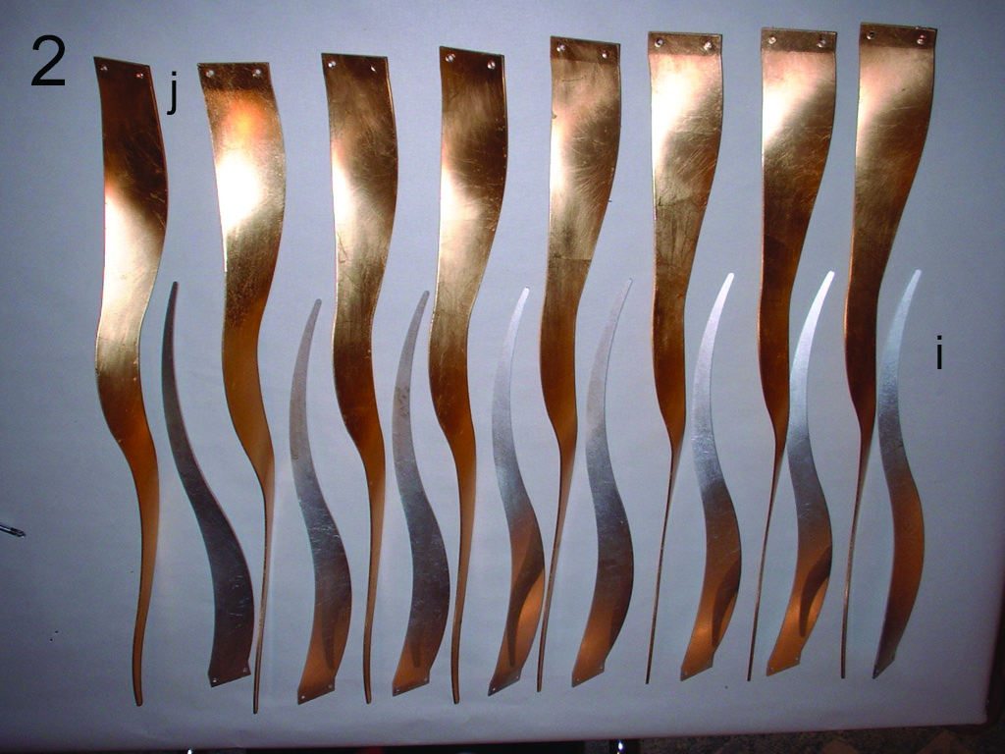

Bild 3:
Lösen Sie die beiden Schrauben „d“/Bild 1 und heben den Metallteller „e“/Bild 3 ab.
Nun ist es für Sie am einfachsten, die Wand- oder Deckenmontage vorzubereiten.
Bitte zeichnen Sie sich Ihre Bohrpunkte durch die Löcher „g“ in Teil „f“ an und begeben sich dann wieder mit dem Teil „f“ an Ihren Vormontageplatz.

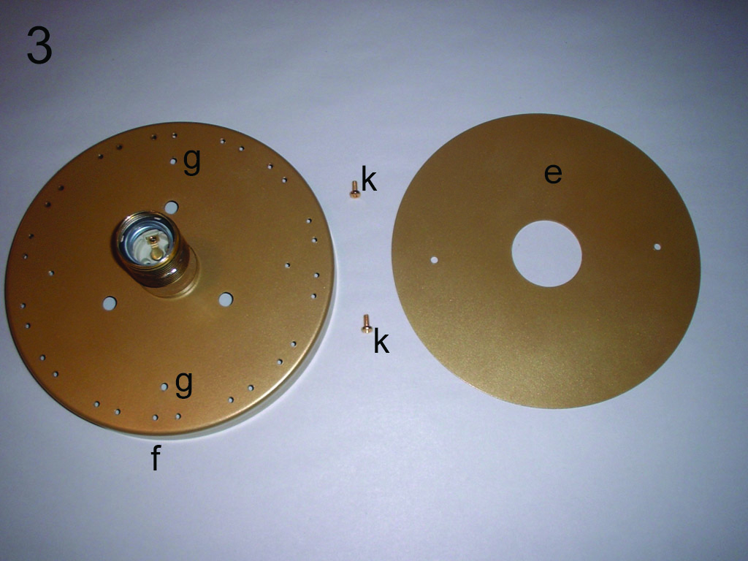

Bild 4:
Nun können Sie nacheinander die kleineren Silberstrahlen (Bild 2 „i“) und die größeren Goldstrahlen (Bild 2 „j“) mit den Schrauben (Bild 1 „h“) an der Grundplatte (Bild 3 „f“) befestigen. Die bereits vorhandenen Gewindebohrungen sind für die abwechselnde Montage von großen und kleinen Strahlen vorgesehen.

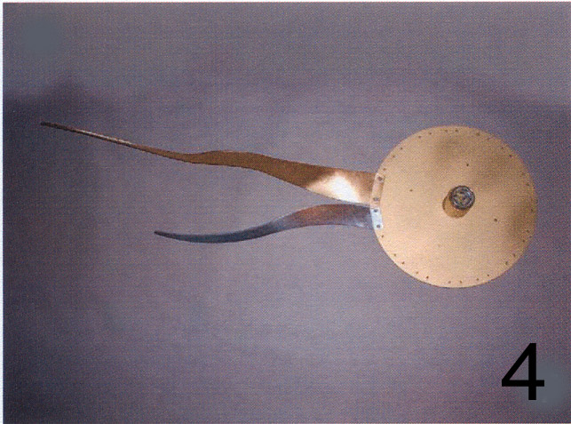

Bild 5:
Legen Sie bitte den Metallteller (Bild 3 „e“) auf die Grundplatte (Bild 3 „f“) und befestigen ihn mit den beiden Schrauben (Bild 3 „k“). Lassen Sie nun die Leuchte durch Ihren Elektriker anschließen und befestigen.

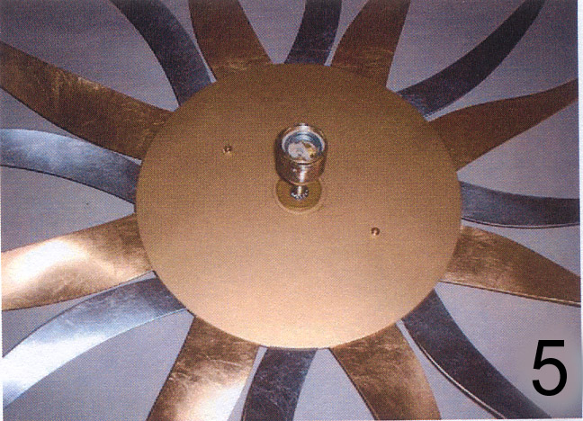

Bild 6:
Setzen Sie das Glas (Bild 1 „l“) auf die vorgesehene Aussparung.

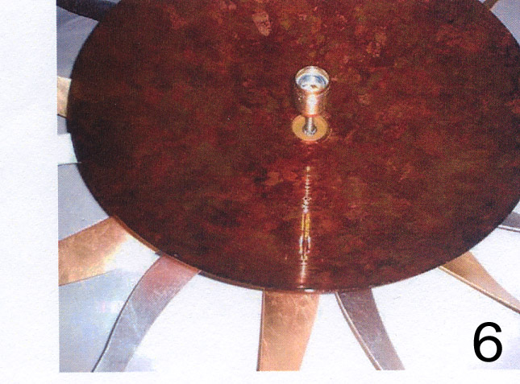

Bild 7:
Schieben Sie bitte die Metallhülse (Bild 1 „b“) über die Leuchtenfassung und schrauben das beiliegende Leuchtmittel ein (Bild 1 „m“). Nun schrauben Sie Teil Bild 1 „n“ auf das Gewinde E27 auf und ziehen es vorsichtig handfest an.

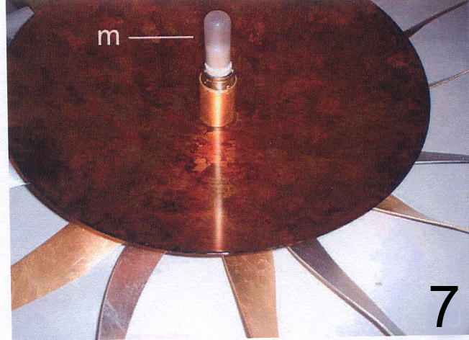

Bild 8:
Bitte die Feder von Teil „o“ Bild 8 spannen und in den oberen Ring von Teil „n“ Bild 1 einschieben.

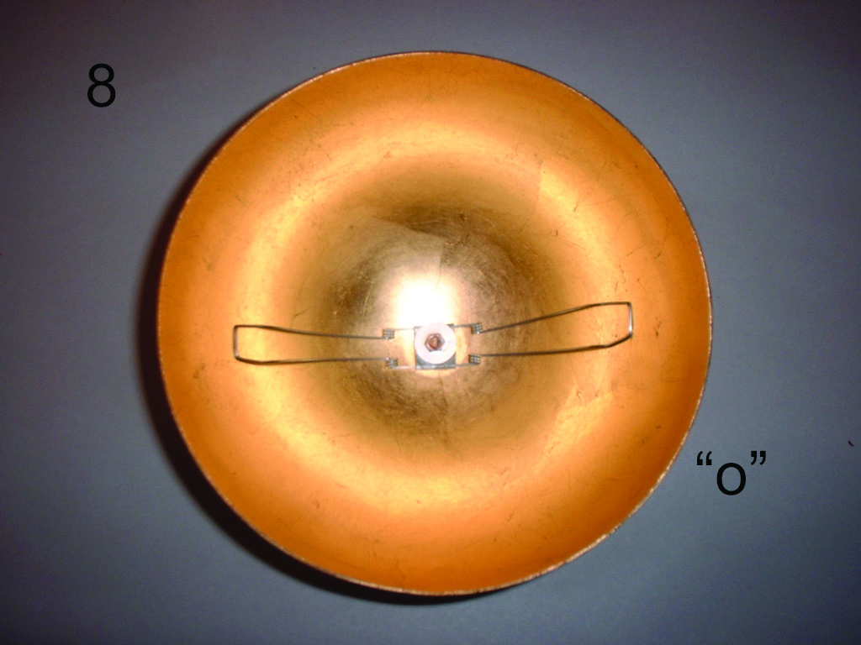

Bild 9:
Ihre Leuchte ist nun betriebsbereit.

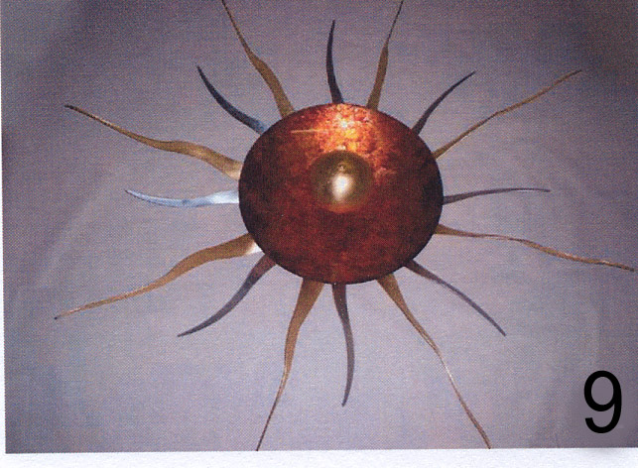

Leuchtmitteltausch

Bitte beachten Sie beim Leuchtmitteltausch die Verwendung zugelassener Leuchtmittel.

Pflegehinweise

Bitte reinigen Sie ihre Leuchte nur mit einem weichen und leicht feuchten Baumwoll-Lappen. Bitte keine Reinigungsmittel verwenden.

